SISTEMA DE GESTÃO DE CHAMADOS
Help Desk Pro
Documento de Arquitetura de Software
STACK
Laravel · Vue.js · Inertia.js
Vue 3 com TypeScript, Tailwind 3 e Ziggy no frontend; MariaDB no banco de dados.
Projeto | Help Desk Pro
Documento | Arquitetura de software
Fonte | documentacao/03-arquitetura.md
Base de código | commit bdb7667
Atualização do conteúdo | 27/10/2026
Idioma | Português do Brasil

Sumário
1. Visão em camadas 3
2. Padrões que se repetem 4
2.1 Action transacional com bloqueio e reautorização 4
2.2 Concorrência otimista nos cadastros 4
2.3 Históricos e auditoria somente-inserção 4
2.4 Escopo de visibilidade antes de tudo 4
2.5 Props do Inertia já filtradas 4
2.6 Anti-duplo-envio por token 4
2.7 Estado de SLA derivado, violação persistida 4
3. Fluxos de dados 5
3.1 Abertura de chamado 5
3.2 Resolução (padrão das demais ações) 6
3.3 Download de anexo 7
3.4 Violação de SLA por comando agendado 8
4. Frontend 9
5. Execução em segundo plano 9
6. Tratamento de erros 9
7. Infraestrutura 9
8. Referências aos arquivos do projeto 10
9. Pendências e pontos de atenção 11

Atualizado em 27/10/2026 (commit bdb7667). Convenção de confiança em README.md.

Visão em camadas
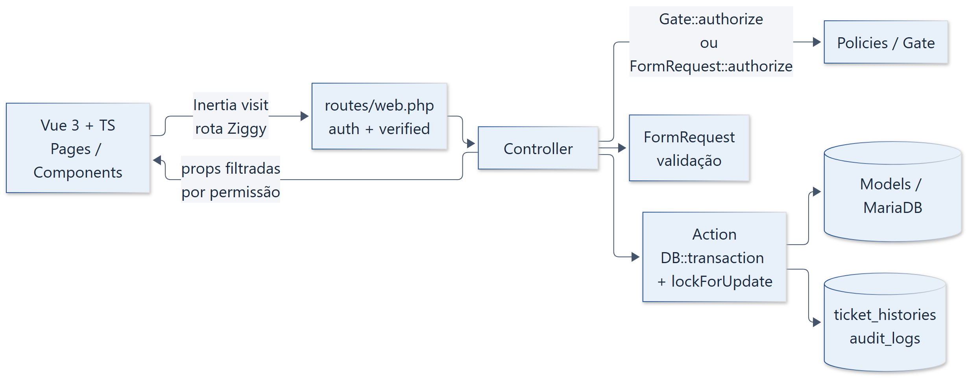
Figura 1 – Visão em camadas
Camada | Diretório | Responsabilidade
Rotas | routes/web.php, auth.php, console.php | Mapeamento HTTP. Os comentários citam o requisito (CHA-xx, ADM-xx, SLA-xx). O scheduler roda sla:record-breaches a cada minuto.
Controllers | app/Http/Controllers | Finos: autorizam, montam as props do Inertia e delegam a escrita a uma Action. Cada ação sobre o chamado tem controller próprio (TicketStatusController, TicketResolutionController...).
Form Requests | app/Http/Requests/* | Validação, mensagens em pt-BR e authorize(). Têm o trait NormalizesListingFilters e a classe auxiliar Attachments.
Actions | app/Actions/* | Regra de negócio transacional, agrupada por módulo, com exceções de conflito (TicketStatusConflict, RoleEditConflict...).
Policies | app/Policies/* | Autorização por permissão. AppServiceProvider define também o Gate viewPerformance.
Support | app/Support/* | Regras transversais: SlaClock, TicketListingQuery, TicketCsvExport, AttachmentInspector, PerformanceReport, SingleSubmission, TicketNumberGenerator.
Enums | app/Enums/* | TicketStatus (com as transições), TicketPriority, SlaState, TicketEvent, AdminEvent, CommentVisibility, TicketTransitionFlow.
Models | app/Models/* | Eloquent, escopos de visibilidade e históricos imutáveis.
Frontend | resources/js | Páginas Inertia, componentes, layouts, composables e lib/*.ts com tipos.

Padrões que se repetem

Action transacional com bloqueio e reautorização
Quase toda mutação de chamado segue a mesma sequência (ver ResolveTicket, ChangeTicketStatus, CloseTicket, ReopenTicket, RegisterTicketPending):
- DB::transaction.
- Relê o chamado com lockForUpdate().
- Compara com o estado que a tela mostrou ao usuário (expected); se mudou, lança uma exceção de conflito.
- Confere se a transição é válida no estado atual.
- Reautoriza com Gate::forUser($editor)->authorize(...) sobre o estado bloqueado.
- Grava o chamado e um evento imutável em ticket_histories.

Exceção (comprovado): UpdateTicketAttributes não reautoriza dentro da transação; só o UpdateTicketRequest autoriza.

Concorrência otimista nos cadastros
Usuário, departamento, categoria, papel, política de SLA e a edição de atributos do chamado têm um método editVersion() (um sha1 dos campos editáveis). O formulário envia a versão que carregou e a Action compara com a do banco sob lockForUpdate; se difere, a gravação é recusada com mensagem de conflito.

Históricos e auditoria somente-inserção
ticket_histories, ticket_comment_versions e audit_logs têm só created_at (UPDATED_AT = null) e $guarded = ['*']. Autor e instante vêm do backend, nunca do formulário. As chaves estrangeiras são restrictOnDelete.

Escopo de visibilidade antes de tudo
Ticket::scopeVisibleTo($user) é aplicado antes de filtro, ordenação, contagem e paginação, e reutilizado por listagem, detalhe, dashboard, desempenho e exportação. A policy view usa o mesmo escopo.

Props do Inertia já filtradas
O servidor decide o que enviar. Na visão restrita do solicitante, prioridade, SLA e solicitante nem chegam ao navegador (TicketController::index/show). A interface só reflete; o objeto can de cada página serve para exibir ou ocultar botões, e o backend revalida.

Anti-duplo-envio por token
Formulários de criação enviam um UUID gerado ao abrir a tela. Cache::add (atômico) garante que só o primeiro envio crie o registro. SingleSubmission implementa isso para categorias, departamentos e políticas de SLA; a abertura de chamado repete a mesma lógica em linha em TicketController::store.

Estado de SLA derivado, violação persistida
Ticket::slaState() compara os prazos gravados com o instante atual. A primeira violação de cada indicador é gravada em *_breached_at e nunca é apagada. SlaClock concentra o cálculo.

Fluxos de dados

Abertura de chamado
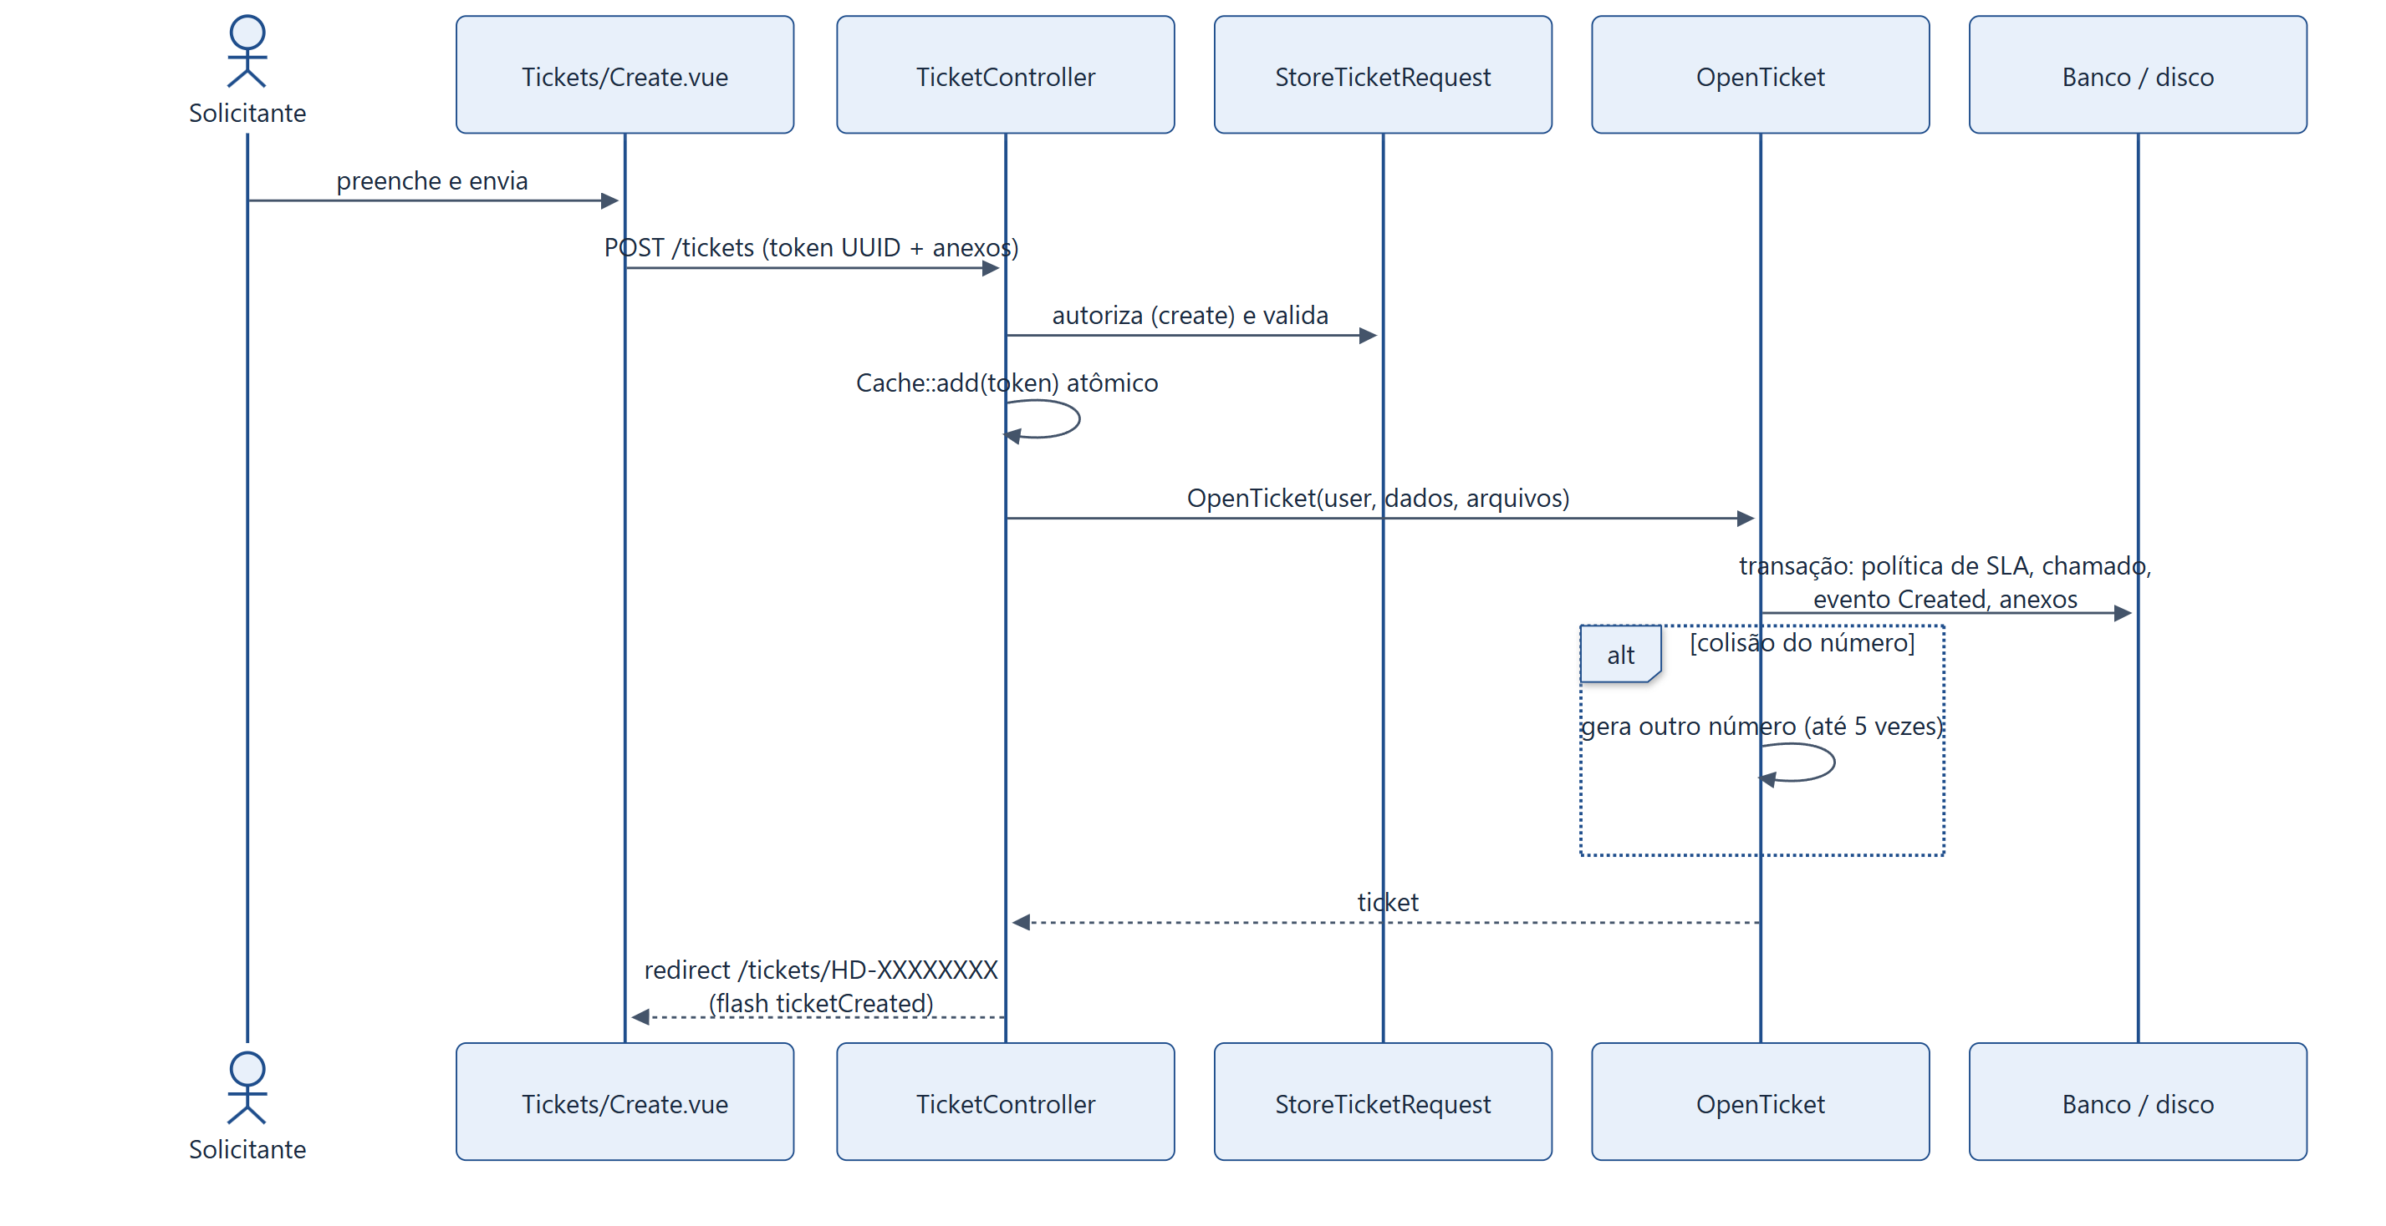
Figura 2 – Abertura de chamado

Resolução (padrão das demais ações)
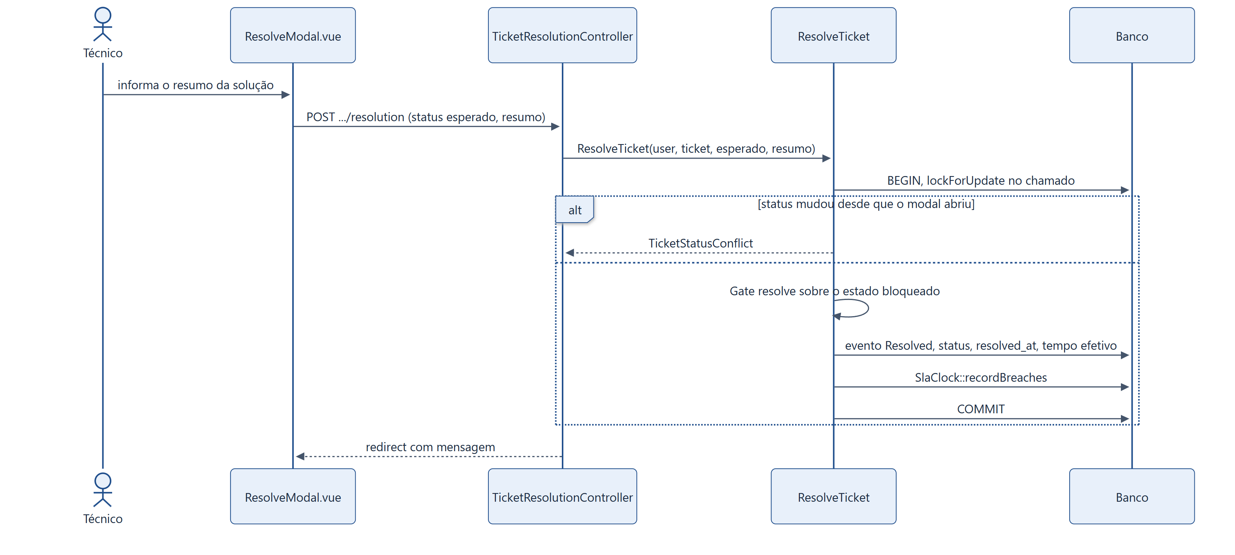
Figura 3 – Resolução (padrão das demais ações)

Download de anexo
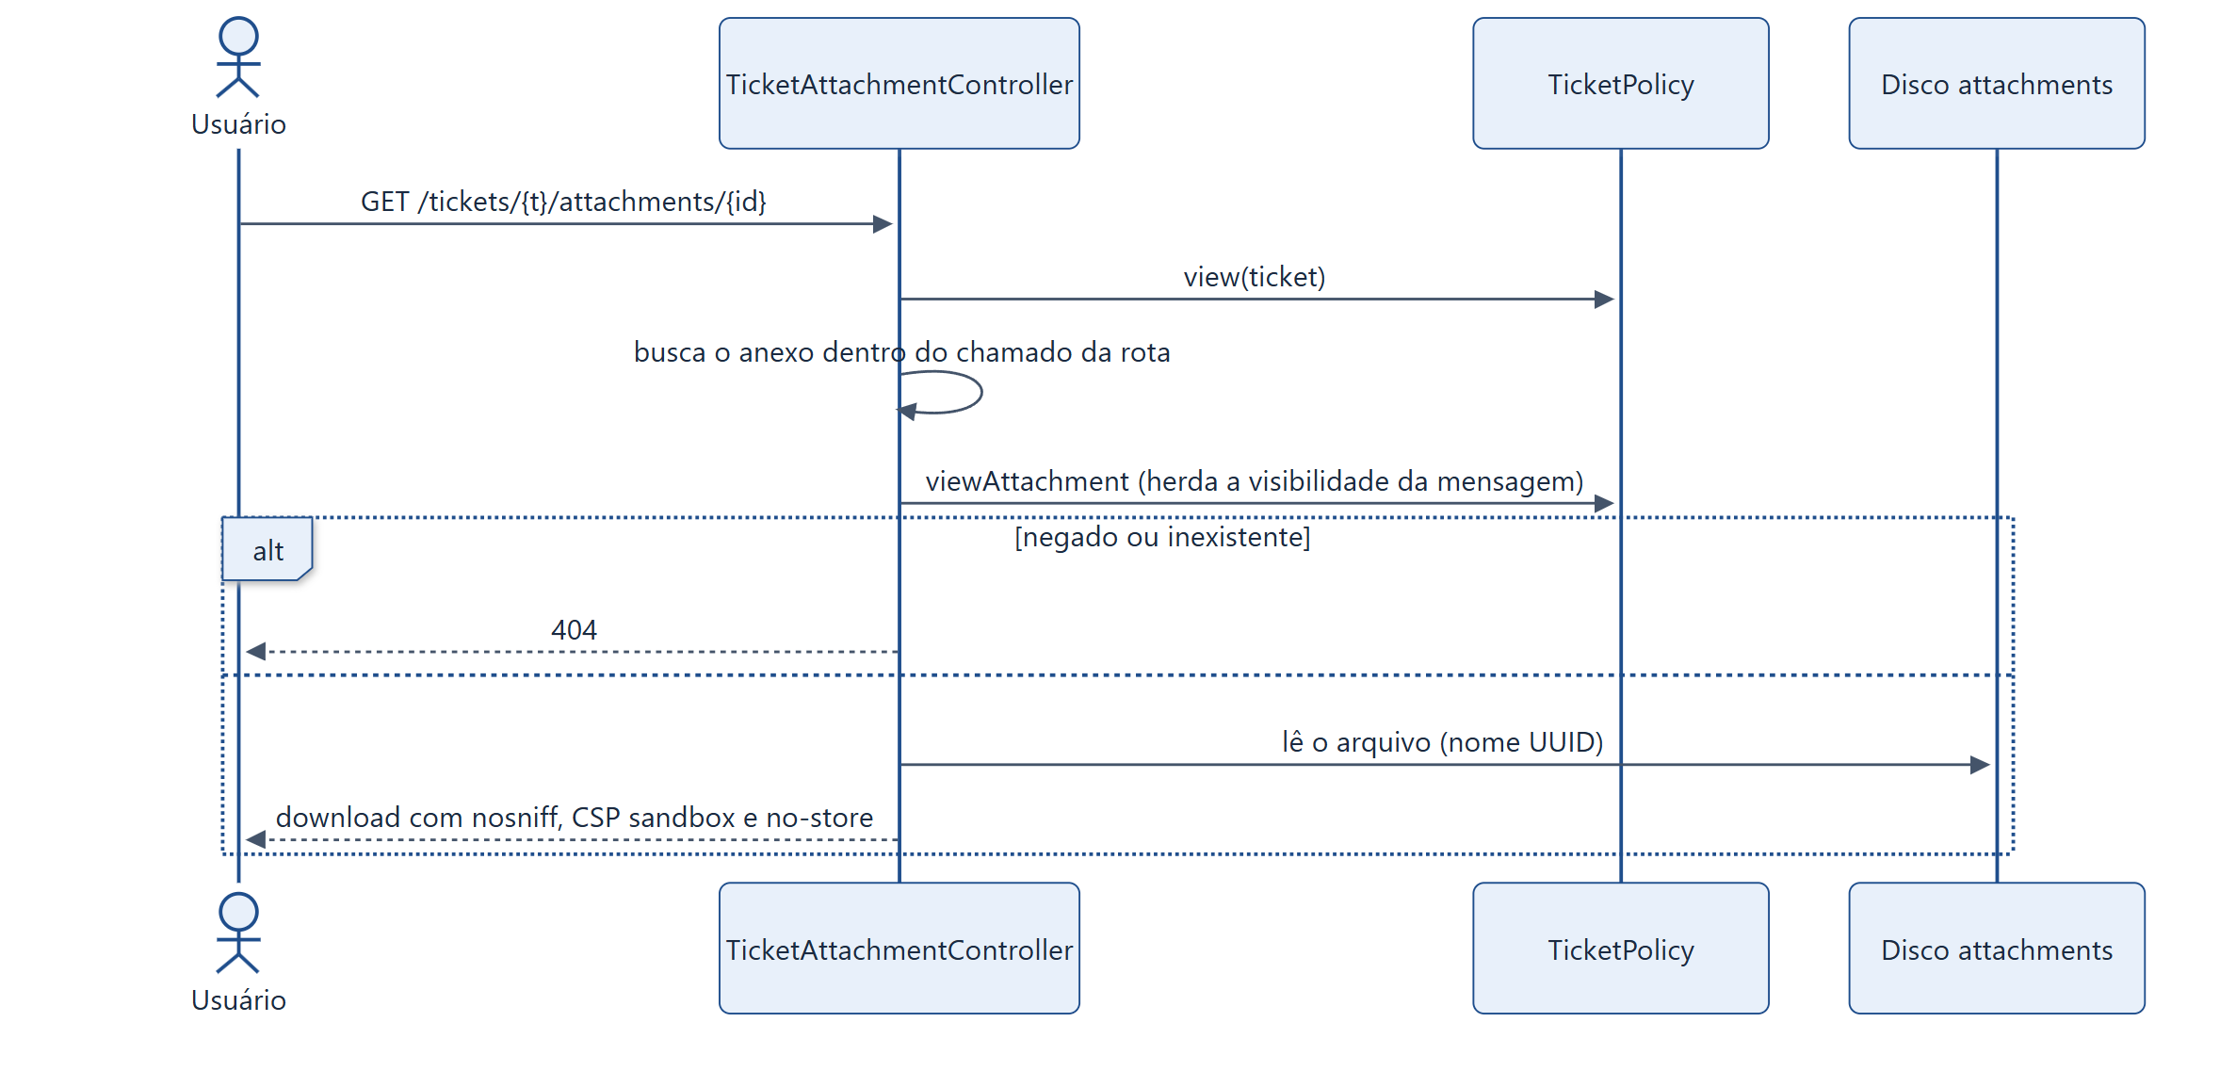
Figura 4 – Download de anexo

Violação de SLA por comando agendado
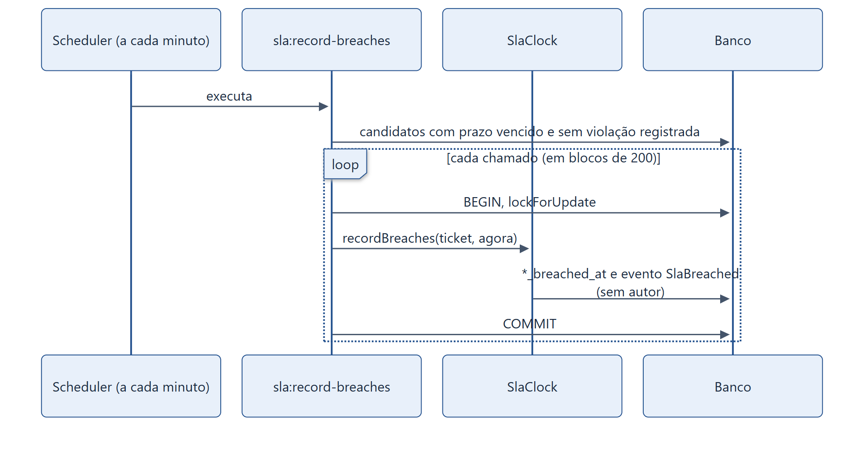
Figura 5 – Violação de SLA por comando agendado

Frontend
Vue 3 (Composition API, <script setup lang="ts">) servido pelo Inertia, com Tailwind 3 e rotas nomeadas pelo Ziggy. Dados de componentes e composables em 04-estrutura-do-projeto.md.
- O controller envia props Inertia já filtradas por permissão (por exemplo, o objeto can da página de detalhes).
- Ações do chamado são POST/PUT por modais; o servidor devolve redirecionamento com mensagens em flash (success, info, warning, ticketCreated), que o layout transforma em toasts.
- Dados pesados vêm sob demanda: assignableTechnicians usa Inertia::optional, e histórico de SLA, auditoria e versões de comentário vêm de três endpoints JSON (todos com Cache-Control: no-store, private).
- Formulários de criação enviam um submission_token; os de edição enviam a version carregada, para detecção de conflito.
- lib/navigation.ts descreve o menu como dados: um item só aparece se a rota existe no Ziggy e o usuário tem as permissões listadas em auth.permissions. Isso só controla a exibição; o backend decide.

Acoplamento conhecido: o backend envia status e priority como rótulos em português, e lib/ticket.ts mapeia cor e regras por esses textos (ver T14 em 10-debitos-tecnicos.md).

Execução em segundo plano
- O único processo recorrente é sla:record-breaches, agendado a cada minuto com withoutOverlapping(5) (routes/console.php). Precisa de um agendador externo chamando php artisan schedule:run.
- Não existem jobs nem notificações em fila: ShouldQueue e dispatch não aparecem em app/. O serviço queue do Docker não tem trabalho a executar.

Tratamento de erros
bootstrap/app.php converte 403 (e, fora de local e testing, 404, 500 e 503) em uma página Inertia neutra (Pages/Error.vue), sem detalhes internos. O middleware HandleInertiaRequests é anexado ao grupo web.

Infraestrutura
- Sessão, cache e fila usam o banco (SESSION_DRIVER=database, CACHE_STORE=database, QUEUE_CONNECTION=database) nos exemplos de ambiente.
- Anexos ficam no disco privado attachments (storage/app/private/attachments), sem URL pública.
- Fuso horário da aplicação: UTC (config/app.php). A exportação CSV declara UTC nos cabeçalhos.
- Em Docker: app (Apache e PHP 8.3), queue, scheduler e db (MariaDB 11). Ver 09-instalacao-e-execucao.md.

Referências aos arquivos do projeto
Documentos e arquivos citados no texto de 03-arquitetura.md, agrupados por tipo. A tabela não acrescenta informação: reúne o que o documento original já menciona.
Documento | Onde é citado | Finalidade segundo o original
README.md | Nota de abertura | Convenção de confiança (marcas como "comprovado").
04-estrutura-do-projeto.md | Frontend | Dados de componentes e composables.
09-instalacao-e-execucao.md | Infraestrutura | Execução em Docker (app, queue, scheduler, db).
10-debitos-tecnicos.md | Frontend | Débito T14: acoplamento a rótulos em português.

Tipo | Arquivos e classes citados
Rotas e bootstrap | routes/web.php, routes/auth.php, routes/console.php, bootstrap/app.php, config/app.php
Controllers | TicketController (index, show, store), TicketStatusController, TicketResolutionController, TicketAttachmentController
Requests e middleware | StoreTicketRequest, UpdateTicketRequest, NormalizesListingFilters, Attachments, HandleInertiaRequests
Actions | OpenTicket, ResolveTicket, ChangeTicketStatus, CloseTicket, ReopenTicket, RegisterTicketPending, UpdateTicketAttributes
Exceções de conflito | TicketStatusConflict, RoleEditConflict
Support | SlaClock, TicketListingQuery, TicketCsvExport, AttachmentInspector, PerformanceReport, SingleSubmission, TicketNumberGenerator
Enums | TicketStatus, TicketPriority, SlaState, TicketEvent, AdminEvent, CommentVisibility, TicketTransitionFlow
Models e policies | Ticket (scopeVisibleTo, slaState()), TicketPolicy, AppServiceProvider (Gate viewPerformance)
Frontend | Tickets/Create.vue, ResolveModal.vue, Pages/Error.vue, lib/navigation.ts, lib/ticket.ts
Comando agendado | sla:record-breaches (routes/console.php, withoutOverlapping(5))

Pendências e pontos de atenção
O documento original não possui uma seção formal de pendências. Os itens abaixo reúnem as ressalvas e limitações que o próprio texto registra, sem acréscimos. Os débitos técnicos completos estão em 10-debitos-tecnicos.md, que não faz parte deste documento.
- Exceção ao padrão de Action transacional (comprovado): UpdateTicketAttributes não reautoriza dentro da transação; só o UpdateTicketRequest autoriza.
- Anti-duplo-envio repetido em linha: a abertura de chamado repete a lógica de SingleSubmission em TicketController::store.
- Acoplamento conhecido: o backend envia status e priority como rótulos em português, e lib/ticket.ts mapeia cor e regras por esses textos (T14 em 10-debitos-tecnicos.md).
- Agendador externo necessário: sla:record-breaches depende de um agendador chamando php artisan schedule:run.
- Sem fila de trabalho: ShouldQueue e dispatch não aparecem em app/; o serviço queue do Docker não tem trabalho a executar.

